Položkový rozpočet stavby
Stavba:
2023/02
Výměna světel ZŠ Okružní
Objekt:
001
001
Hlavní budova
Rozpočet:
Objednatel:
Výměna světel ve třídách
Město Bruntál
Nádražní 20
IČO: 00295892
DIČ:
79201
Bruntál
Zhotovitel:
Mičík Miroslav
Sadová 411
IČO: 105 99 649
DIČ:
793 26
Vrbno pod Pradědem
Vypracoval:
Rozpis ceny
HSV
Celkem
8 850,00
4 720,00
206 100,00
0,00
PSV
MON
Vedlejší náklady
Ostatní náklady
Celkem
0,00
219 670,00
Rekapitulace daní
Základ pro sníženou DPH
Snížená DPH
15
15
21
21
%
%
%
%
0,00 CZK
0,00 CZK
Základ pro základní DPH
Základní DPH
0,00 CZK
0,00 CZK
Zaokrouhlení
219 670,00 CZK
Cena celkem s DPH
219 670,00 CZK
v
dne
Za zhotovitele
Za objednatele
Zpracováno programem BUILDpower S, © RTS, a.s.
Stránka 1 z 4
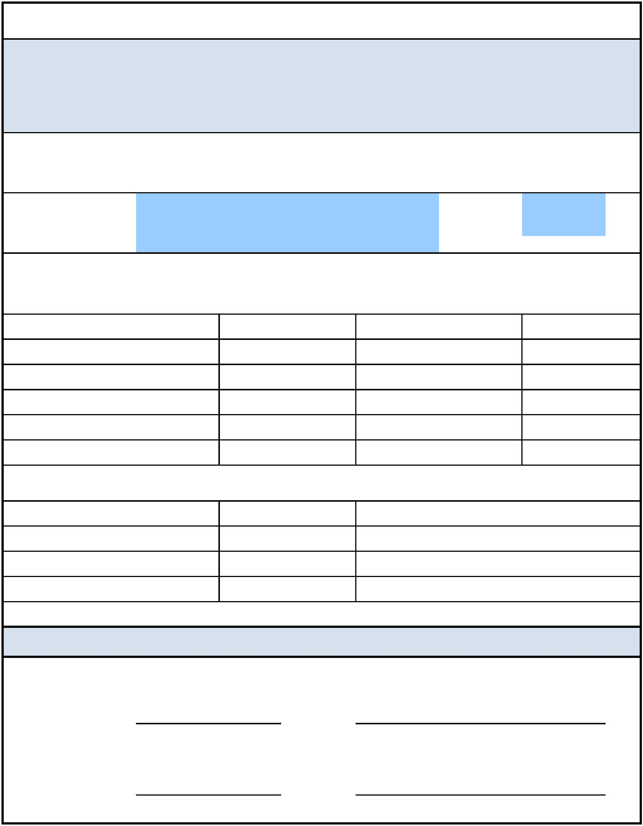

Popis stavby: 2023/02 - Výměna světel ZŠ Okružní
Popis objektu: 001 - Hlavní budova
Popis rozpočtu: 001 - Výměna světel ve třídách
Zpracováno programem BUILDpower S, © RTS, a.s.
Stránka 2 z 4

Rekapitulace dílů
Číslo
Název
Typ dílu
Celkem
%
9
7
4
Lešení a stavební výtahy
Zařizovací předměty
HSV
8 850,00
4,0
25
PSV
4 720,00
2,1
M22
Montáž sdělovací a zabezp. techniky
MON
206 100,00 93,8
219 670,00 100,0
Cena celkem
Zpracováno programem BUILDpower S, © RTS, a.s.
Stránka 3 z 4
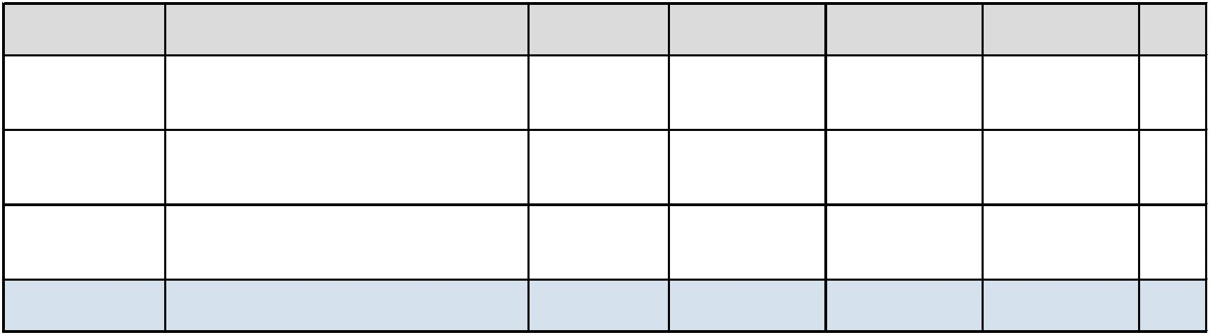

Položkový rozpočet
S: 2023/02
O: 001
Výměna světel ZŠ Okružní
Hlavní budova
R: 001
Výměna světel ve třídách
Cena s
DPH
8 850,00
P.č. Číslo položky Název položky
Díl: 94 Lešení a stavební výtahy
MJ Množství
Cena / MJ Celkem
8 850,00
DPH
1
941955002R00
Lešení lehké pomocné, výška podlahy do 1,9 m
m2
50,00000
177,00
8 850,00
0,00
0,00
8 850,00
Díl: M22
Montáž sdělovací a zabezp. techniky
Demontáž osvětlení výměn
17 550,00
17 550,00
17 550,00
17 550,00
2
229820021R00
kus
90,00000
195,00
Díl: 725
Zařizovací předměty
4 720,00
4 720,00
3
998725103R01
Přesun hmot pro zařizovací předměty, výšky do 24 m
t
t
1,70000
1,70000
940,00
160,00
1 598,00
0,00
0,00
1 598,00
4
998725192R01
Příplatek za zvětšený přesun, zařizovací předměty do 100
272,00
272,00
m
5
001
Technologická nákladní doprava
km
150,00000
19,00
2 850,00
0,00
2 850,00
Díl: M22
Montáž sdělovací a zabezp. techniky
188 550,00
188 550,00
6
220820021R00
Montáž elektrického osvětlení výměnového tělesa
kus
ks
90,00000
90,00000
385,00
34 650,00
0,00
34 650,00
7
220-R1
Přisazené mřížkové svítidlo LLLX4000
1 710,00
153 900,00
0,00 153 900,00
Celkem
219 670,00
Poznámky uchazeče k zadání
Zpracováno programem BUILDpower S, © RTS, a.s.
Stránka 4 z 4
